"Обработка текстовой информации. Ввод текста"
Цели:
Дидактическая:
- познакомить учащихся с понятием “компьютерное окно”, с основными элементами компьютерного окна.
- Дать учащимся представление о процессе обработки информации ,о двух типах обработки информации;
- расширить представление о компьютере как инструменте обработки текстовой и числовой информации.
- формировать у учащихся умение сворачивать, разворачивать, перемещать и изменять размеры окна.
Воспитательная:
- воспитывать информационную культуру, дисциплинированность, аккуратность, настойчивость в учебе.
Развивающая:
- способствовать развитию грамотной речи, взаимодействия между учащимися.
Тип урока: урок изучения нового материала
Оборудование: презентация к уроку, проектор, ПК.
Основные понятия:
- информация,
- обработка информации,
- информационная задача.
Особенности изложения содержания темы данного урока
Особое внимание здесь должно быть уделено актуализации ранее изученного материала.
Рекомендуется следующая последовательность актуализации и проверки усвоения изученного материала:
1) ученики отвечают на следующие вопросы:
- Что такое информация?
- Какие действия человек совершает с информацией?
- Как человек хранит информацию?
- Какие носители информации вам известны?
- Какова общая схема передачи информации?
- Какие способы кодирования информации вам
известны?
- От чего зависит выбор того или иного способа
кодирования информации?
- Для чего человеку нужен компьютер?
1. Повторение ранее пройденного материала
Он рисует, он считает,
Проектирует заводы,
Даже в космосе летает,
И дает прогноз погоды.
Миллионы вычислений
Может сделать за минуту.
Догадайся, что за гений?
Ну, конечно же, - … (компьютер)!
а) Для чего можно использовать компьютер?
Как грудной малыш без мамы,
Сам не может есть и пить,
Так компьютер без … (программы)
Шагу бы не мог ступить.
У тебя вопросов много,
Подскажу тебе я с кем
Ты в режиме диалога
Сможешь сто решить проблем.
Отвечает без капризов,
Задавай вопрос быстрей,
Этот умный телевизор
Называется … (дисплей).
б) Для чего он используется?
Близ дисплея – главный блок:
Там бежит электроток
К самым главным микросхемам.
А зовут его … (системный)
“Мозг” компьютера - … (процессор),
Как заправский эрудит
Вычислительным процессом
Он легко руководит.
в) Какие действия с компьютерной мышью вы помните?
г) Для чего используется компьютерное меню?
д) Как активизировать Главное меню?
2. Ориентировочный этап
Компьютерное окно — это ограниченная рамкой область экрана для размещения компьютерных объектов и выполнения действий с ними.
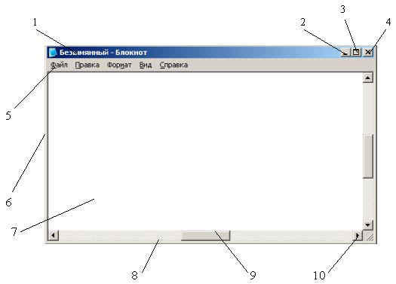
Учащиеся в тетради, а учитель на доске подписывают все основные элементы окна (Данная заготовка вклеивается в тетради учащихся перед уроком).
- Заголовок окна.
- Свернуть.
- Развернуть (Восстановить)
- Закрыть.
- Строка меню.
- Границы окна.
- Рабочее поле.
- Полосы прокрутки.
- Ползунок.
- Стрелки прокрутки.
4. Физкультминутка
Руки подняли и покачали –
Это деревья в лесу,
Руки согнули, кисти встряхнули –
Ветер сбивает росу.
В сторону руки – плавно помашем –
Это к нам птицы летят.
Как они сядут, тоже покажем –
Руки отводим назад.
Как головою между листвою
Дятел деревья долбит,
Как на рыбалку и вперевалку
Гусь за гусыней бежит.
Вот удивились, остановились гуси у самой реки.
Голову выше, тихо, неслышно
Сядем, как мотыльки.
5. Работа за компьютером
Вопрос: Как запустить программу Блокнот?
Пуск Программы Стандартные Блокнот.
а) Запустить программу Блокнот.
б) Нажать кнопку “Свернуть”.
в) Развернуть окно.
г) Нажать кнопку “Развернуть”.
д) Нажать кнопку “Восстановить”.
е) Переместить окно.
ж) Изменить размеры окна.
з) Нажать кнопку “Закрыть”.
6. Практическая работа
Задание 1.
Напечатайте слова: Корж, лапка, тоска, свет.
Замените в каждом слове одну букву, так чтобы получилось новое слово.
Задание 2.
Открыть файл Слог.doc.
Карейка,кава,комта, катоходец,зние.
на
Выделить слог НА и поместить его в буфер обмена, вставить слог НА так, чтобы слова имели смысл.
7. Итог урока. Д/з стр. 86-90.

